今日动态
1.13 星期二 晴
班级人数：32人 今日实到：31人
缺勤名单：胡予恬

区域游戏篇 
区域名称 | 区域进区人员
建构区（桌面、地面） | 地面：杨思一、杨思齐、  桌面：宗诗钰、巢沁昕、任昱霖、王熙悦
美工区 | 衡梓豪、周一诺、吴子萱、陶悦、于素轻、袁沐橙、丁舒翮、
益智区 | 顾启阳、王丁博、李若芙、王思瑞、
滚动乐园 | 李承佑、李若愚、殷昊清、颜越、
图书区 | 万丞烁、沈嘉涵、吴文萱、杨诗年、
自然物拼搭
娃娃家 | 唐柏涵、高语然、周米琪、王乐言、陆安昕、刘芮、

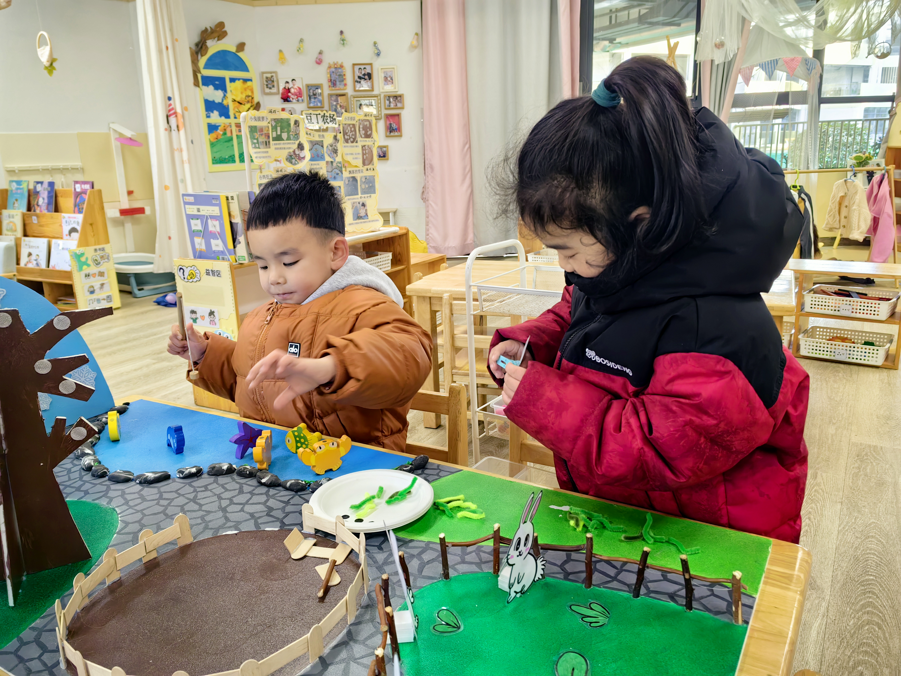 | 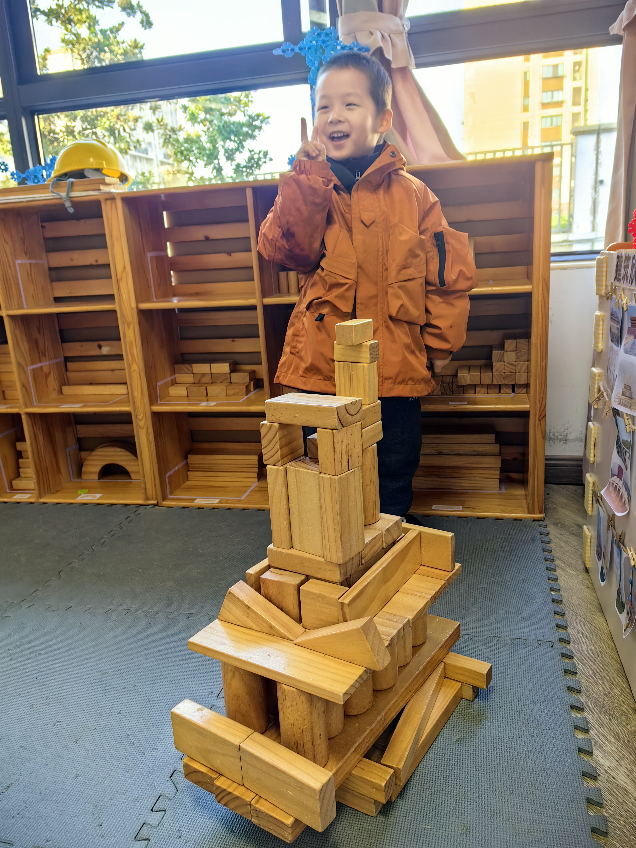 | 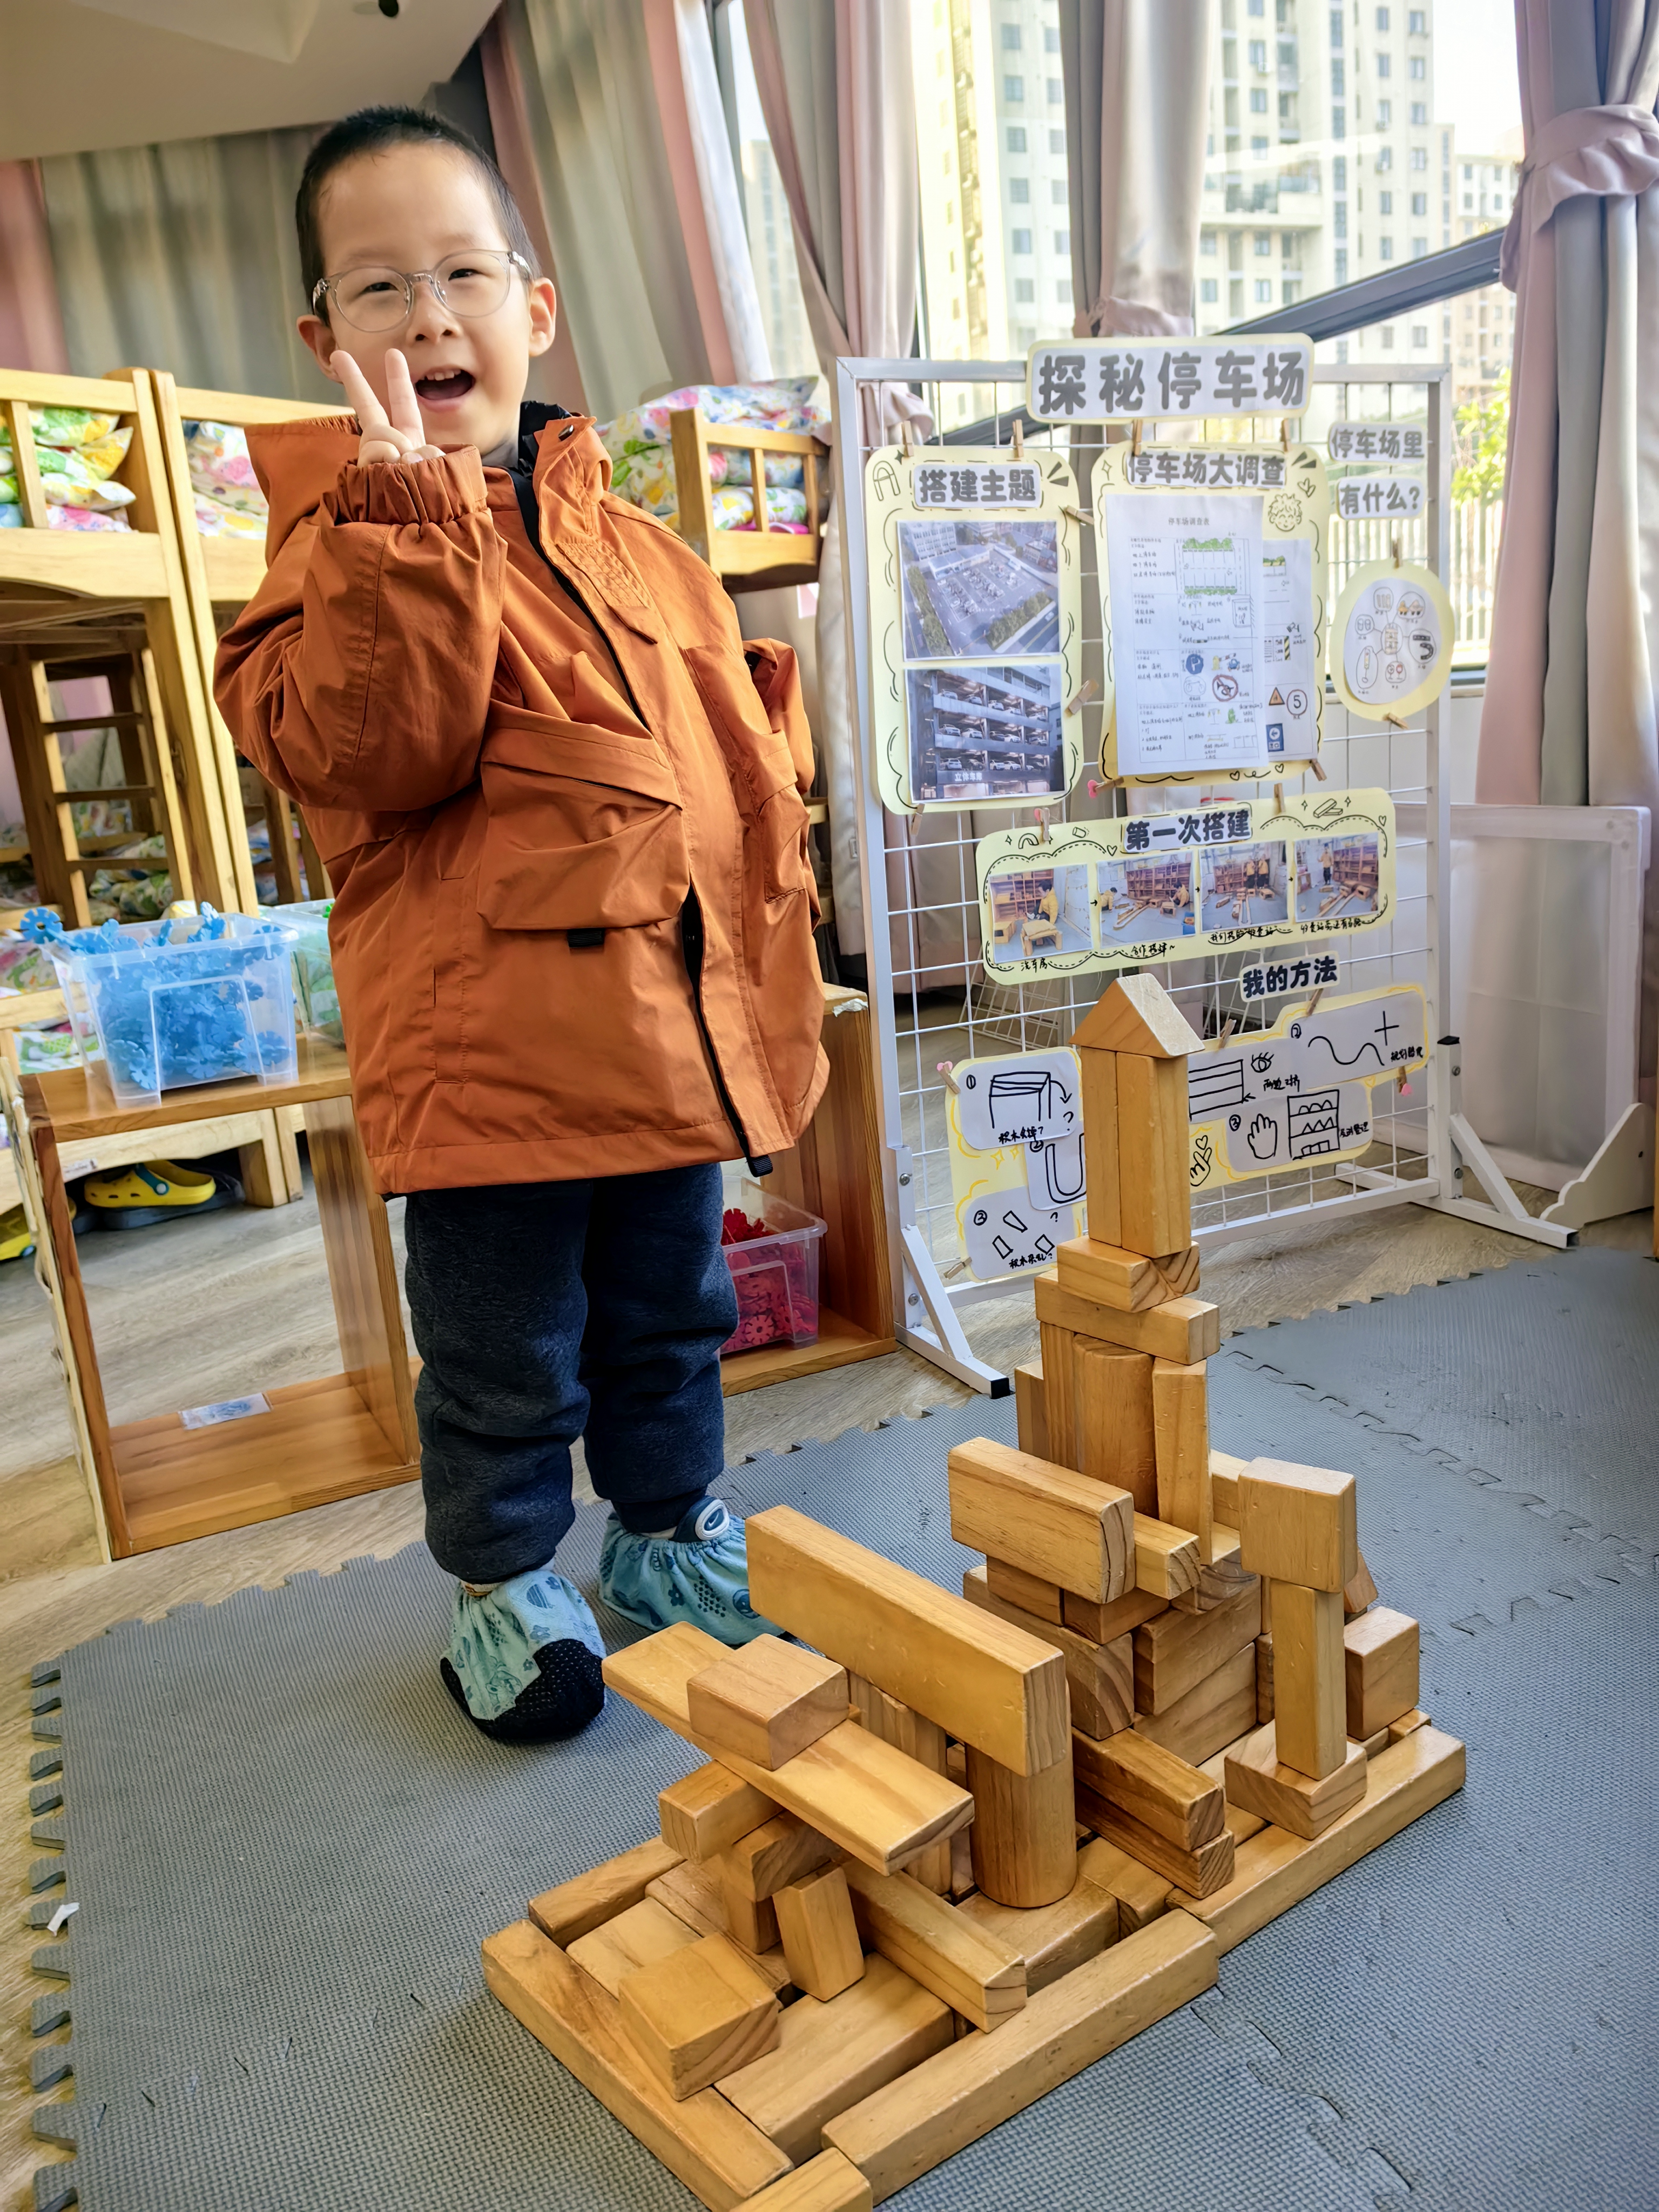
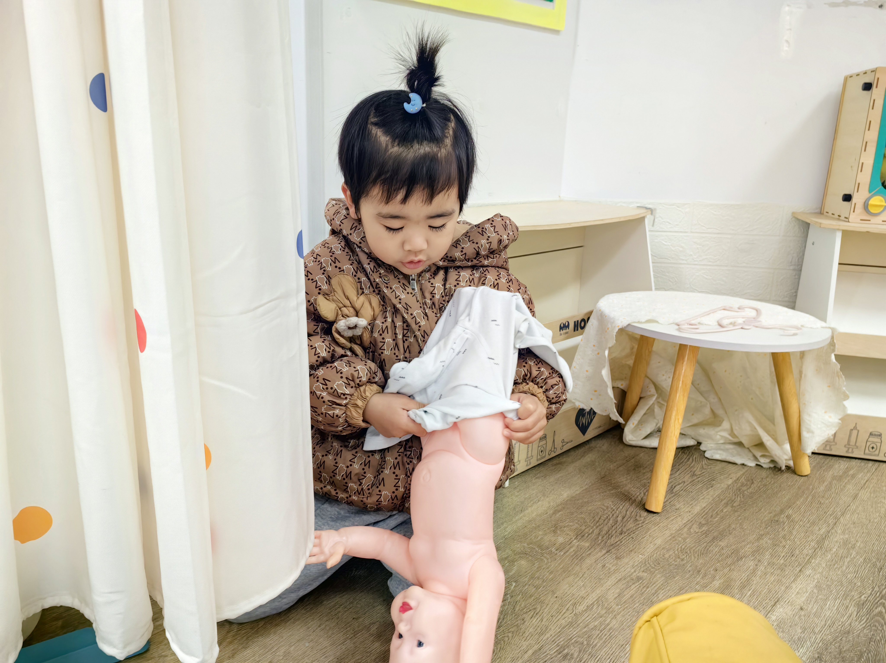

户外活动篇
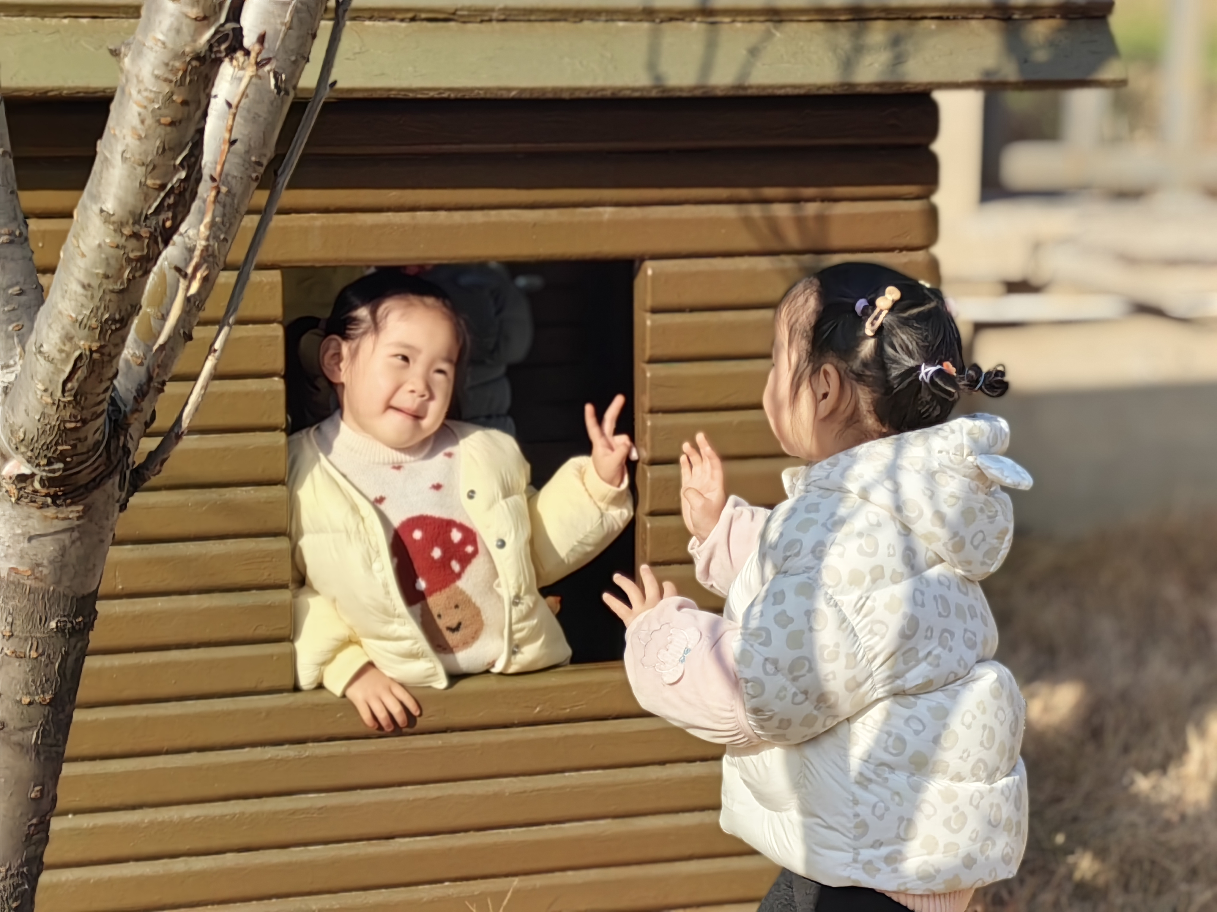 | 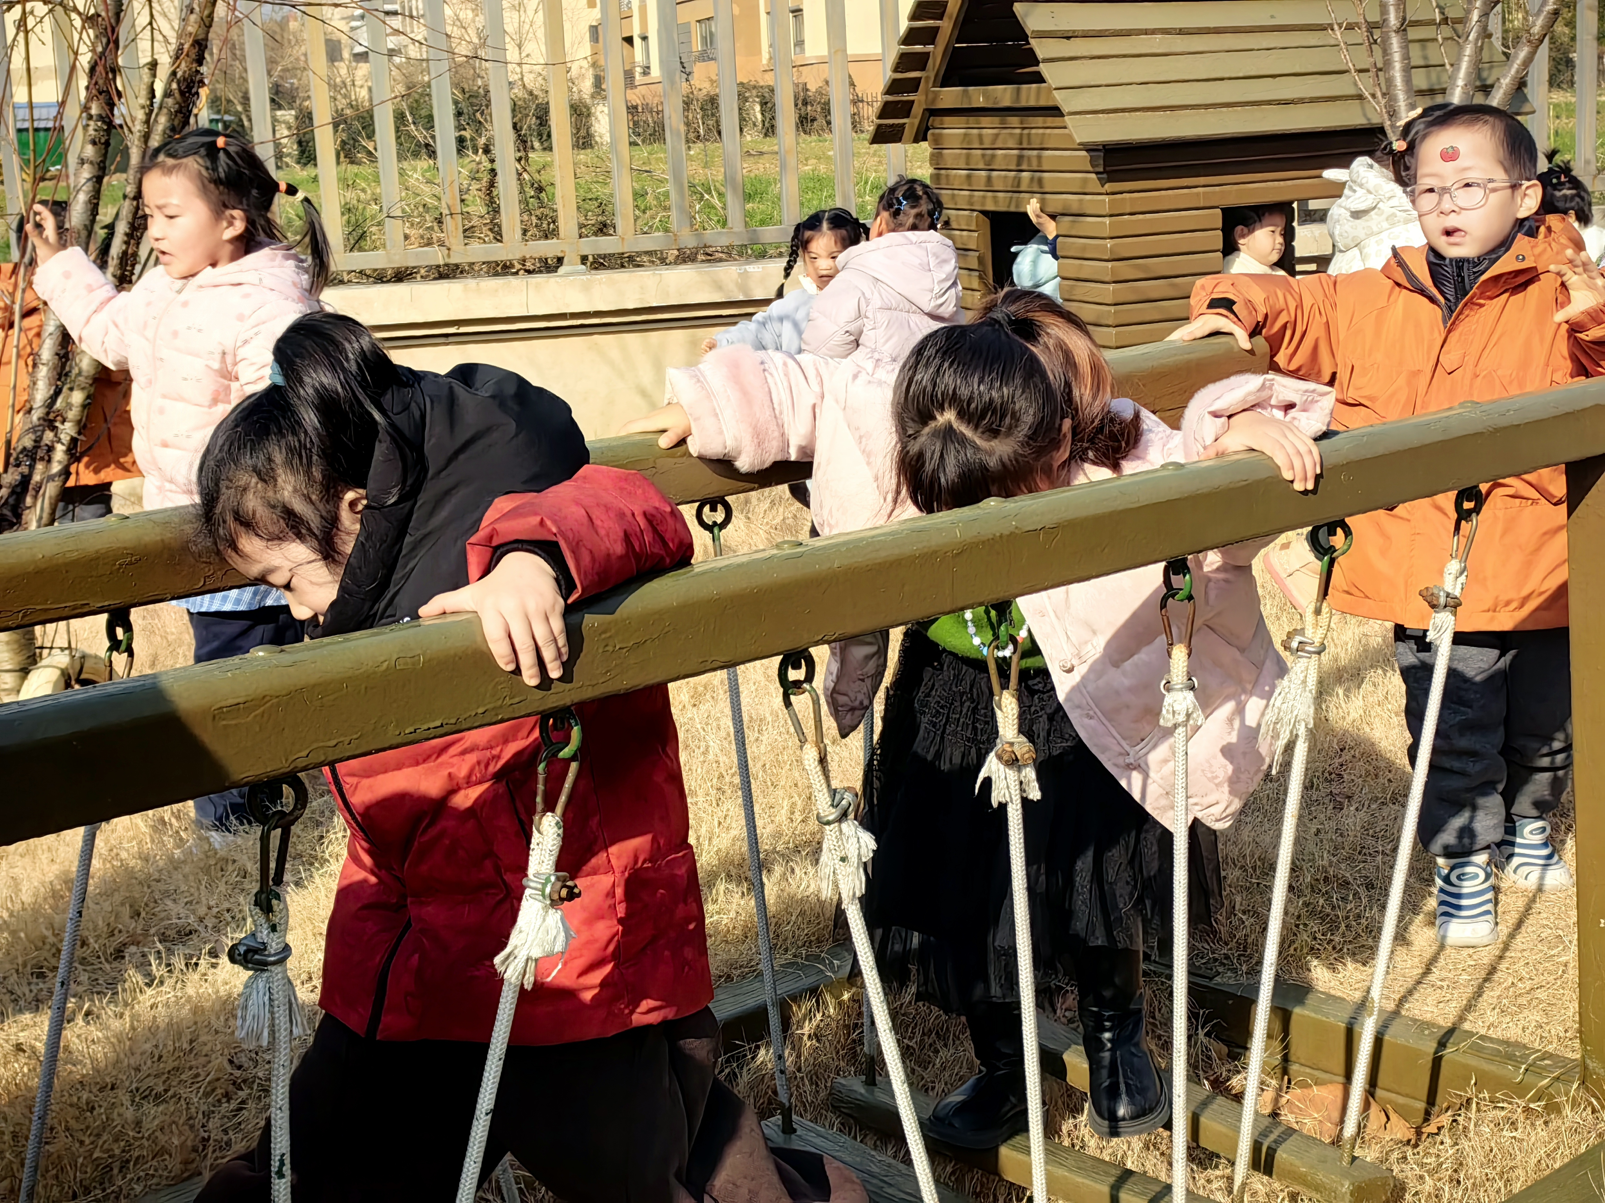 | 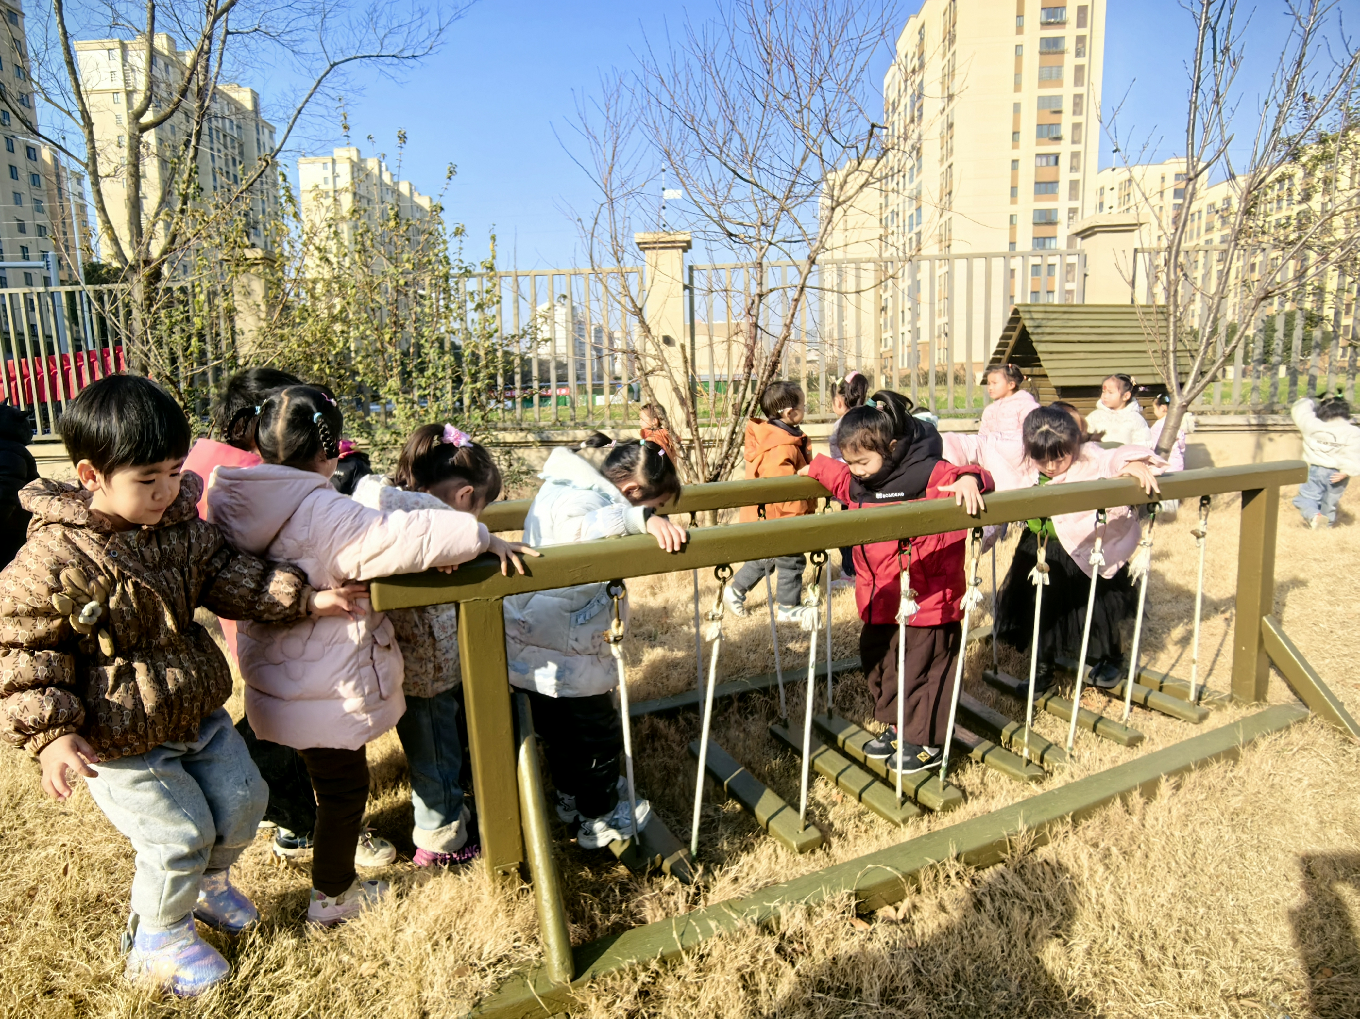

集体活动篇
活动：儿歌《冬天到》
《冬天到》是一首语句工整、富有童趣且具有节奏韵味的儿歌。儿歌的画面感强创设冬天来到北风呼呼叫的场景，小动物们都钻进窝里，只有小宝宝不怕冬天的寒冷，天天起的早。整首儿歌读起来朗朗上口，简单而又通俗的语言十分适合小班幼儿感受和理解。小班幼儿很喜欢冬天，对冬天的特征也有一定的了解。且他们易被生动的情节、夸张的动作以及图片所吸引，也乐意用动作来表演儿歌。大部分孩子乐意跟着一起朗诵，但是在朗诵儿歌时语言不够连贯，部分幼儿念儿歌喜欢拖沓，缺乏节奏感。活动中愿意在集体面前大胆地朗诵儿歌，并尝试表演的幼儿是顾启阳、丁舒翮、殷昊清、王丁博、杨思一、颜越、王乐言、巢沁昕、宗诗钰、周米琪、王思瑞、李若芙、能够理解儿歌内容,愿意做个不怕冷的好宝宝的幼儿是李若愚、李承佑、唐柏涵、万丞烁、沈嘉涵、衡梓豪、杨思齐、任昱霖、高语然、刘芮、周一诺、陆安昕、吴文萱、吴子萱、杨诗年、陶悦、于素轻、袁沐橙、王熙悦

一日生活篇
早点：蒸玉米、坚果拼盘、鲜牛奶。
午餐：今天吃的是三文鱼豆腐煲、菠菜滑蛋、菌菇冬瓜肉圆汤和麦片饭。今日午餐未吃完的幼儿是于素轻、陆安昕、王乐言、袁沐橙、周米琪。
下点：青菜牛肉米线；水果：蓝莓、香蕉；
午睡：今日入园幼儿全部睡着！

